Кировское областное государственное профессиональное образовательное автономное учреждение «Нолинский политехнический техникум»

Рассмотрено: Утверждено:

на заседании МК Зам.директора по УР

Протокол №___от «___»_________2022 г. _________Е.В.Белых

Председатель МК «____»_________2022 г.

_____________Ю.В. Шабалина

**КОМПЛЕКТ КОНТРОЛЬНО-ИЗМЕРИТЕЛЬНЫХ МАТЕРИАЛОВ**

**УЧЕБНОГО ПРЕДМЕТА**

**УПВ.11 ИНФОРМАТИКА**

для специальности

**43.02.15 Поварское и кондитерское дело**

Нолинск, 2022 г.

Комплект контрольно-оценочных средств по учебному предмету «Информатика» разработана в соответствии с требованиями федерального государственного образовательного стандарта (далее – ФГОС) среднего общего образования, федерального государственного стандарта среднего профессионального образования (далее – СПО) по специальности 43.02.15 Поварское и кондитерское дело, инструктивно-методического письма Министерства Просвещения Российской Федерации от 20.07.2020 № 05-772, на основе Примерной программы учебной дисциплины «Информатика» для профессиональных образовательных организаций, рекомендованной Федеральным государственным автономным учреждением «Федеральный институт развития образования» (далее – ФГАУ «ФИРО») в качестве примерной программы для реализации основной профессиональной образовательной программы СПО на базе основного общего образования с получением среднего общего образования, протокол № 3 от «21» июля 2015г., регистрационный номер рецензии № 384 от «25» июля 2015г. ФГАУ «ФИРО».

Организация-разработчик: Кировское областное государственное профессиональное образовательное автономное учреждение «Нолинский политехнический техникум».

Разработчики:

Бурдин Андрей Борисович, преподаватель информатики Кировского областного государственного профессионального образовательного автономного учреждения «Нолинский политехнический техникум».

# СОДЕРЖАНИЕ

1. Общие положения………………………………………………………….4

2. Результаты освоения предмета, подлежащие проверке…………........4

3. Контрольно-оценочные материалы для итоговой аттестации по учебному

предмету ………………………………………… 5

4.Критерии оценивания ……………………………….17

1. **Общие положения**

Контрольно-измерительные материалы (КИМ) предназначены для контроля и оценки образовательных достижений обучающихся, освоивших программу учебного предмета УПВ.11 Информатика. Промежуточная аттестация по учебному предмету УПВ.11 Информатика проводится в форме экзамена с целью установления результатов освоения учебной дисциплины.

Освоение содержания учебного предмета обеспечивает достижение студентами следующих **результатов:**

***личностные результаты отражают*:**

1) российскую гражданскую идентичность, патриотизм, уважение к своему народу, чувства ответственности перед Родиной, гордости за свой край, свою Родину, прошлое и настоящее многонационального народа России, уважение государственных символов (герб, флаг, гимн);

2) гражданскую позицию как активного и ответственного члена российского общества, осознающего свои конституционные права и обязанности, уважающего закон и правопорядок, обладающего чувством собственного достоинства, осознанно принимающего традиционные национальные и общечеловеческие гуманистические и демократические ценности;

3) готовность к служению Отечеству, его защите;

4) сформированность мировоззрения, соответствующего современному уровню развития науки и общественной практики, основанного на диалоге культур, а также различных форм общественного сознания, осознание своего места в поликультурном мире;

5) сформированность основ саморазвития и самовоспитания в соответствии с общечеловеческими ценностями и идеалами гражданского общества; готовность и способность к самостоятельной, творческой и ответственной деятельности;

6) толерантное сознание и поведение в поликультурном мире, готовность и способность вести диалог с другими людьми, достигать в нем взаимопонимания, находить общие цели и сотрудничать для их достижения, способность противостоять идеологии экстремизма, национализма, ксенофобии, дискриминации по социальным, религиозным, расовым, национальным признакам и другим негативным социальным явлениям;

7) навыки сотрудничества со сверстниками, детьми младшего возраста, взрослыми в образовательной, общественно полезной, учебно-исследовательской, проектной и других видах деятельности;

8) нравственное сознание и поведение на основе усвоения общечеловеческих ценностей;

9) готовность и способность к образованию, в том числе самообразованию, на протяжении всей жизни; сознательное отношение к непрерывному образованию как условию успешной профессиональной и общественной деятельности;

10) эстетическое отношение к миру, включая эстетику быта, научного и технического творчества, спорта, общественных отношений;

11) принятие и реализацию ценностей здорового и безопасного образа жизни, потребности в физическом самосовершенствовании, занятиях спортивно-оздоровительной деятельностью, неприятие вредных привычек: курения, употребления алкоголя, наркотиков;

12) бережное, ответственное и компетентное отношение к физическому и психологическому здоровью, как собственному, так и других людей, умение оказывать первую помощь;

13) осознанный выбор будущей профессии и возможностей реализации собственных жизненных планов; отношение к профессиональной деятельности как возможности участия в решении личных, общественных, государственных, общенациональных проблем;

14) сформированность экологического мышления, понимания влияния социально-экономических процессов на состояние природной и социальной среды; приобретение опыта эколого-направленной деятельности;

15) ответственное отношение к созданию семьи на основе осознанного принятия ценностей семейной жизни.

• ***метапредметные результаты отражают*:**

*регулятивные:*

- умение самостоятельно определять цели деятельности и составлять планы деятельности; самостоятельно осуществлять, контролировать и корректировать деятельность; использовать все возможные ресурсы для достижения поставленных целей и реализации планов деятельности; выбирать успешные стратегии в различных ситуациях;

- умение самостоятельно оценивать и принимать решения, определяющие стратегию поведения, с учетом гражданских и нравственных ценностей;

*познавательные:*

- владение навыками познавательной, учебно-исследовательской и проектной деятельности, навыками разрешения проблем; способность и готовность к самостоятельному поиску методов решения практических задач, применению различных методов познания;

- готовность и способность к самостоятельной информационно-познавательной деятельности, владение навыками получения необходимой информации из словарей разных типов, умение ориентироваться в различных источниках информации, критически оценивать и интерпретировать информацию, получаемую из различных источников;

- умение использовать средства информационных и коммуникационных технологий (далее - ИКТ) в решении когнитивных, коммуникативных и организационных задач с соблюдением требований эргономики, техники безопасности, гигиены, ресурсосбережения, правовых и этических норм, норм информационной безопасности;

- умение определять назначение и функции различных социальных институтов;

- владение навыками познавательной рефлексии как осознания совершаемых действий и мыслительных процессов, их результатов и оснований, границ своего знания и незнания, новых познавательных задач и средств их достижения.

*коммуникативные:*

- умение продуктивно общаться и взаимодействовать в процессе совместной деятельности, учитывать позиции других участников деятельности, эффективно разрешать конфликты;

- владение языковыми средствами - умение ясно, логично и точно излагать свою точку зрения, использовать адекватные языковые средства;

• ***предметные*** ***результаты освоения углубленного курса информатики включают в себя требования к результатам освоения базового курса:***

1) сформированность представлений о роли информации и связанных с ней процессов в окружающем мире;

2) владение навыками алгоритмического мышления и понимание необходимости формального описания алгоритмов;

3) владение умением понимать программы, написанные на выбранном для изучения универсальном алгоритмическом языке высокого уровня; знанием основных конструкций программирования; умением анализировать алгоритмы с использованием таблиц;

4) владение стандартными приемами написания на алгоритмическом языке программы для решения стандартной задачи с использованием основных конструкций программирования и отладки таких программ; использование готовых прикладных компьютерных программ по выбранной специализации;

5) сформированность представлений о компьютерно-математических моделях и необходимости анализа соответствия модели и моделируемого объекта (процесса); о способах хранения и простейшей обработке данных; понятия о базах данных и средствах доступа к ним, умений работать с ними;

6) владение компьютерными средствами представления и анализа данных;

7) сформированность базовых навыков и умений по соблюдению требований техники безопасности, гигиены и ресурсосбережения при работе со средствами информатизации; понимания основ правовых аспектов использования компьютерных программ и работы в Интернете.

***и дополнительно отражают:***

1) владение системой базовых знаний, отражающих вклад информатики в формирование современной научной картины мира;

2) овладение понятием сложности алгоритма, знание основных алгоритмов обработки числовой и текстовой информации, алгоритмов поиска и сортировки;

3) владение универсальным языком программирования высокого уровня (по выбору), представлениями о базовых типах данных и структурах данных; умением использовать основные управляющие конструкции;

4) владение навыками и опытом разработки программ в выбранной среде программирования, включая тестирование и отладку программ; владение элементарными навыками формализации прикладной задачи и документирования программ;

5) сформированность представлений о важнейших видах дискретных объектов и об их простейших свойствах, алгоритмах анализа этих объектов, о кодировании и декодировании данных и причинах искажения данных при передаче; систематизацию знаний, относящихся к математическим объектам информатики; умение строить математические объекты информатики, в том числе логические формулы;

6) сформированность представлений об устройстве современных компьютеров, о тенденциях развития компьютерных технологий; о понятии "операционная система" и основных функциях операционных систем; об общих принципах разработки и функционирования интернет-приложений;

7) сформированность представлений о компьютерных сетях и их роли в современном мире; знаний базовых принципов организации и функционирования компьютерных сетей, норм информационной этики и права, принципов обеспечения информационной безопасности, способов и средств обеспечения надежного функционирования средств ИКТ;

8) владение основными сведениями о базах данных, их структуре, средствах создания и работы с ними;

9) владение опытом построения и использования компьютерно-математических моделей, проведения экспериментов и статистической обработки данных с помощью компьютера, интерпретации результатов, получаемых в ходе моделирования реальных процессов; умение оценивать числовые параметры моделируемых объектов и процессов, пользоваться базами данных и справочными системами;

10) сформированность умения работать с библиотеками программ; наличие опыта использования компьютерных средств представления и анализа данных.

|  |  |
| --- | --- |
| **Личностные результаты**  **реализации программы воспитания**  *(дескрипторы)* | **Код личностных результатов реализации программы воспитания** |
| Заботящийся о защите окружающей среды, собственной и чужой безопасности, в том числе цифровой. | **ЛР 10** |

Освоение содержания учебного предмета «Информатика» обеспечивает формирование и развитие универсальных учебных действий в контексте преемственности формирования общих компетенций по специальности.

|  |  |
| --- | --- |
| **Виды универсальных учебных действий** | **Общие компетенции**  **(в соответствии с ФГОС СПО по специальности)** |
| *регулятивные:*  - умение самостоятельно определять цели деятельности и составлять планы деятельности; самостоятельно осуществлять, контролировать и корректировать деятельность; использовать все возможные ресурсы для достижения поставленных целей и реализации планов деятельности; выбирать успешные стратегии в различных ситуациях;  - умение самостоятельно оценивать и принимать решения, определяющие стратегию поведения, с учетом гражданских и нравственных ценностей;  *познавательные:*  - владение навыками познавательной, учебно-исследовательской и проектной деятельности, навыками разрешения проблем; способность и готовность к самостоятельному поиску методов решения практических задач, применению различных методов познания;  - готовность и способность к самостоятельной информационно-познавательной деятельности, владение навыками получения необходимой информации из словарей разных типов, умение ориентироваться в различных источниках информации, критически оценивать и интерпретировать информацию, получаемую из различных источников;  - умение использовать средства информационных и коммуникационных технологий (далее - ИКТ) в решении когнитивных, коммуникативных и организационных задач с соблюдением требований эргономики, техники безопасности, гигиены, ресурсосбережения, правовых и этических норм, норм информационной безопасности;  - умение определять назначение и функции различных социальных институтов;  - владение навыками познавательной рефлексии как осознания совершаемых действий и мыслительных процессов, их результатов и оснований, границ своего знания и незнания, новых познавательных задач и средств их достижения.  *коммуникативные:*  - умение продуктивно общаться и взаимодействовать в процессе совместной деятельности, учитывать позиции других участников деятельности, эффективно разрешать конфликты;  - владение языковыми средствами - умение ясно, логично и точно излагать свою точку зрения, использовать адекватные языковые средства; | ОК 01 Выбирать способы решения профессиональной деятельности, применительно к различным контекстам  ОК 02 Осуществлять поиск, анализ и интерпретацию информации, необходимой для выполнения задач профессиональной деятельности  ОК 09 Использовать информационные технологии в профессиональной деятельности  ОК 04 Работать в коллективе и команде, активно взаимодействовать с коллегами, руководством, клиентами |

**Планируемые результаты освоения учебной дисциплины**

Контроль и оценка результатов освоения учебного предмета осуществляется преподавателем в процессе проведения практических занятий, лабораторных работ, тестирования, а также в результате выполнения обучающимися индивидуальных заданий, проектов, исследований.

Результаты обучения раскрываются через усвоенные знания и приобретенные умения, направленные на приобретение общих компетенций.

|  |  |
| --- | --- |
| **Результаты обучения (предметные)**  **на уровне учебных действий** | **Формы и методы**  **контроля и оценки**  **результатов обучения** |
| *1* | *2* |
| **Введение** | |
| Поиск сходства и различия протекания информационных процессов у человека, в биологических, технических и социальных системах. Выявление проблем жизнедеятельности человека в условиях информационной цивилизации и оценка предлагаемых путей их разрешения. | Устный опрос. |
| **Раздел 1. Информационная деятельность человека** | |
| Владение системой базовых знаний, отражающих вклад информатики в формирование современной научной картины мира.  Представление о роли информации и связанных с ней процессов в окружающем мире. | Устный опрос.  Тестовые задания.  Самостоятельная работа на уроке |
| **Раздел 2. Информация и информационные процессы** | |
| Оценка информации с позиций ее свойств (достоверности, объективности, полноты, актуальности и т. п.).  Классификация информационных процессов по принятому основанию.  Знание о дискретной форме представления информации.  Знание способов кодирования и декодирования информации.  Умение отличать представление информации в различных системах счисления.  Представление о математических объектах информатики, в том числе о логических формулах.  Владение навыками алгоритмического мышления и понимание необходимости формального описания алгоритмов.  Реализация технологии решения конкретной задачи с помощью конкретного программного средства выбирать метод ее решения.  Умение разбивать процесс решения задачи на этапы.  Определение по выбранному методу решения задачи, какие алгоритмические конструкции могут войти в алгоритм | Устный опрос.  Тестовые задания.  Практические работы  Самостоятельная работа на уроке |
| **Раздел 3. Аппаратное и программное обеспечение компьютера** | |
| Умение анализировать компьютер с точки зрения единства его аппаратных и программных средств.  Умение анализировать устройства компьютера с точки зрения организации процедур ввода, хранения, обработки, передачи, вывода информации.  Понимание основ правовых аспектов использования компьютерных программ и работы в Интернете.  Реализация антивирусной защиты компьютера.  Владение нормами информационной этики и права.  Соблюдение принципов обеспечения информационной безопасности, способов и средств обеспечения надежного функционирования средств ИКТ | Устный опрос.  Тестовые задания.  Практические работы  Самостоятельная работа на уроке |
| **Раздел 4. Технологии создания и преобразования информационных объектов** | |
| Умение анализировать интерфейс программного средства с позиций исполнителя, его среды функционирования, системы команд и системы отказов.  Выделение и определение назначения элементов окна программы.  Умение определять средства, необходимые для осуществления информационных процессов при решении задач.  Представление о способах хранения и простейшей обработке данных.  Владение базовыми навыками и умениями по соблюдению требований техники безопасности, гигиены и ресурсосбережения при работе со средствами информатизации.  Оценка и организация информации, в том числе получаемой из средств массовой информации, свидетельств, очевидцев, интервью.  Использование ссылок и цитирования источников информации.  Умение анализировать и сопоставлять различные источники информации.  Выделение среди свойств данного объекта существенных свойств с точки зрения целей моделирования.  Владение основными сведениями о базах данных и средствах доступа к ним; умение работать с ними.  Владение компьютерными средствами представления и анализа данных.  Пользование базами данных и справочными системами  Осуществление обработки статистической информации с помощью компьютера. | Устный опрос.  Тестовые задания.  Практические работы  Самостоятельная работа на уроке |
| **Раздел 5. Телекоммуникационные технологии.** | |
| Представление о компьютерных сетях и их роли в современном мире.  Знание базовых принципов организации и функционирования компьютерных сетей.  Представление о типологии компьютерных сетей.  Владение нормами информационной этики и права.  Определение программного и аппаратного обеспечения компьютерной сети.  Представление о технических и программных средствах телекоммуникационных технологий.  Знание способов подключения к сети Интернет.  Определение ключевых слов, фраз для поиска информации.  Умение использовать почтовые сервисы для передачи информации.  Представление о возможностях сетевого программного обеспечения. | Устный опрос.  Тестовые задания.  Практические работы  Самостоятельная работа на уроке |
| **Промежуточная аттестация в форме** | **экзамена** |

**Формы и методы контроля и оценки результатов обучения должны позволять проверять у обучающихся не только сформированность предметных результатов, но и развитие личностных и метапредметных результато****в обучения**

|  |  |  |
| --- | --- | --- |
| Результаты  (личностные и метапредметные) | Основные показатели оценки результата | Формы и методы контроля и оценки |
| личностные | | |
| - российскую гражданскую идентичность, патриотизм, уважение к своему народу, чувства ответственности перед Родиной, гордости за свой край, свою Родину, прошлое и настоящее многонационального народа России, уважение государственных символов (герб, флаг, гимн); | -проявление гражданственности, патриотизма;  - знание истории своей страны;  - демонстрация поведения достойного гражданина РФ | Интерпретация результатов наблюдений за деятельностью обучающегося в процессе освоения образовательной программы. |
| - гражданскую позицию как активного и ответственного члена российского общества, осознающего свои конституционные права и обязанности, уважающего закон и правопорядок, обладающего чувством собственного достоинства, осознанно принимающего традиционные национальные и общечеловеческие гуманистические и демократические ценности; | - проявление активной жизненной позиции;  - проявление уважение к национальным и культурным традициям народов РФ;  - уважение общечеловеческих и демократических ценностей | Интерпретация результатов наблюдений за деятельностью обучающегося в процессе освоения образовательной программы. |
| - готовность к служению Отечеству, его защите; | - демонстрация умения готовности к служению и защите Отечества | Интерпретация результатов наблюдений за деятельностью обучающегося в процессе освоения образовательной программы. |
| - сформированность мировоззрения, соответствующего современному уровню развития науки и общественной практики, основанного на диалоге культур, а также различных форм общественного сознания, осознание своего места в поликультурном мире; | - демонстрация сформированности мировоззрения, отвечающего современным реалиям;  - проявление общественного сознания;  - воспитанность и тактичность;  - демонстрация готовности к самостоятельной, творческой деятельности | Интерпретация результатов наблюдений за деятельностью обучающегося в процессе освоения образовательной программы. |
| - сформированность основ саморазвития и самовоспитания в соответствии с общечеловеческими ценностями и идеалами гражданского общества; готовность и способность к самостоятельной, творческой и ответственной деятельности; | - демонстрация сформированности основ саморазвития и самовоспитания через знания общечеловеческих ценностей и идеалов гражданского общества;  - демонстрация проявления в деятельности творчества и самостоятельности | Интерпретация результатов наблюдений за деятельностью обучающегося в процессе освоения образовательной программы. |
| - толерантное сознание и поведение в поликультурном мире, готовность и способность вести диалог с другими людьми, достигать в нем взаимопонимания, находить общие цели и сотрудничать для их достижения, способность противостоять идеологии экстремизма, национализма, ксенофобии, дискриминации по социальным, религиозным, расовым, национальным признакам и другим негативным социальным явлениям; | - демонстрация умений взаимодействия и сотрудничества с обучающимися, педагогами в ходе обучения;  - демонстрация умений способности противостоять различным негативным социальным явлениям | Интерпретация результатов наблюдений за деятельностью обучающегося в процессе освоения образовательной программы. |
| - навыки сотрудничества со сверстниками, детьми младшего возраста, взрослыми в образовательной, общественно полезной, учебно-исследовательской, проектной и других видах деятельности; | - демонстрация умений сотрудничества со сверстниками, детьми младшего возраста, педагогами при выполнении различного рода деятельности; | Интерпретация результатов наблюдений за деятельностью обучающегося в процессе освоения образовательной программы. |
| - нравственное сознание и поведение на основе усвоения общечеловеческих ценностей; | - демонстрация знаний общечеловеческих ценностей через нравственное сознание и поведение | Интерпретация результатов наблюдений за деятельностью обучающегося в процессе освоения образовательной программы. |
| - готовность и способность к образованию, в том числе самообразованию, на протяжении всей жизни; сознательное отношение к непрерывному образованию как условию успешной профессиональной и общественной деятельности; | - демонстрация желания учиться;  - сознательное отношение к продолжению образования в ВУЗе | Интерпретация результатов наблюдений за деятельностью обучающегося в процессе освоения образовательной программы. |
| - эстетическое отношение к миру, включая эстетику быта, научного и технического творчества, спорта, общественных отношений; | -демонстрация умений эстетического отношения к миру | Интерпретация результатов наблюдений за деятельностью обучающегося в процессе освоения образовательной программы. |
| - принятие и реализацию ценностей здорового и безопасного образа жизни, потребности в физическом самосовершенствовании, занятиях спортивно-оздоровительной деятельностью, неприятие вредных привычек: курения, употребления алкоголя, наркотиков; | -демонстрация ведения здорового образа жизни, неприятия вредных привычек | Интерпретация результатов наблюдений за деятельностью обучающегося в процессе освоения образовательной программы. |
| - бережное, ответственное и компетентное отношение к физическому и психологическому здоровью, как собственному, так и других людей, умение оказывать первую помощь; | - демонстрация бережного, ответственного и компетентного отношения с собственному и другому физическому и психологическому здоровью;  - демонстрация умений оказать первую медицинскую помощь | Интерпретация результатов наблюдений за деятельностью обучающегося в процессе освоения образовательной программы. |
| - осознанный выбор будущей профессии и возможностей реализации собственных жизненных планов; отношение к профессиональной деятельности как возможности участия в решении личных, общественных, государственных, общенациональных проблем; | - демонстрация интереса к будущей профессии;  - проявление осознания взаимосвязи будущей профессиональной деятельности и личный, общественных, государственных проблем | Интерпретация результатов наблюдений за деятельностью обучающегося в процессе освоения образовательной программы. |
| - сформированность экологического мышления, понимания влияния социально-экономических процессов на состояние природной и социальной среды; приобретение опыта эколого-направленной деятельности; | - демонстрация сформированности экологического мышления;  - демонстрация опыта эколого-направленной деятельности | Интерпретация результатов наблюдений за деятельностью обучающегося в процессе освоения образовательной программы. |
| - ответственное отношение к созданию семьи на основе осознанного принятия ценностей семейной жизни. | -демонстрация уважения семейных ценностей и ответственного отношения к созданию семьи; | Интерпретация результатов наблюдений за деятельностью обучающегося в процессе освоения образовательной программы. |
| **метапредметные** | | |
| - умение самостоятельно определять цели деятельности и составлять планы деятельности; самостоятельно осуществлять, контролировать и корректировать деятельность; использовать все возможные ресурсы для достижения поставленных целей и реализации планов деятельности; выбирать успешные стратегии в различных ситуациях; | - организация самостоятельных занятий в ходе изучения общеобразовательных дисциплин;  - умение планировать собственную деятельность;  - осуществление контроля и корректировки своей деятельности;  - использование различных ресурсов для достижения поставленных целей | Контроль графика выполнения самостоятельной работы обучающегося; открытые защиты рефератов, проектных работ |
| - умение самостоятельно оценивать и принимать решения, определяющие стратегию поведения, с учетом гражданских и нравственных ценностей; | - демонстрация способности самостоятельно давать оценку ситуации и находить выход их неё;  - самоанализ и коррекция результатов собственной работы | Интерпретация результатов наблюдений за деятельностью обучающегося в процессе освоения образовательной программы. |
| - владение навыками познавательной, учебно-исследовательской и проектной деятельности, навыками разрешения проблем; способность и готовность к самостоятельному поиску методов решения практических задач, применению различных методов познания; | - демонстрация способностей к учебно-исследовательской и проектной деятельности;  - использование различных методов решения практических задач | Семинары  Учебно-практические  конференции  Конкурсы  Олимпиады |
| - готовность и способность к самостоятельной информационно-познавательной деятельности, владение навыками получения необходимой информации из словарей разных типов, умение ориентироваться в различных источниках информации, критически оценивать и интерпретировать информацию, получаемую из различных источников; | - эффективный поиск необходимой информации;  - использование различных источников информации, включая электронные; | Подготовка рефератов, докладов, проектов, и использование электронных источников.  Наблюдение за навыками работы в глобальных, корпоративных и локальных информационных сетях. |
| - умение использовать средства информационных и коммуникационных технологий (далее - ИКТ) в решении когнитивных, коммуникативных и организационных задач с соблюдением требований эргономики, техники безопасности, гигиены, ресурсосбережения, правовых и этических норм, норм информационной безопасности; | - демонстрация способности использовать необходимую информацию для выполнения поставленных учебных задач;  - соблюдение техники безопасности, гигиены, ресурсосбережения, правовых и этических норм, норм информационной безопасности | Наблюдение за навыками работы в глобальных, корпоративных и локальных информационных сетях. |
| - умение определять назначение и функции различных социальных институтов; | - сформированность представлений о различных социальных институтах и их функциях в обществе (институте семьи, образования, здравоохранения, государственной власти, религии и т.д.) | Деловые игры – моделирование социальных и профессиональных ситуаций |
| - владение навыками познавательной рефлексии как осознания совершаемых действий и мыслительных процессов, их результатов и оснований, границ своего знания и незнания, новых познавательных задач и средств их достижения. | - умение оценивать свою собственную деятельность, анализировать и делать правильные выводы | Интерпретация результатов наблюдений за деятельностью обучающегося в процессе освоения образовательной программы |
| - умение продуктивно общаться и взаимодействовать в процессе совместной деятельности, учитывать позиции других участников деятельности, эффективно разрешать конфликты; | - демонстрация коммуникативных способностей;  - умение вести диалог, учитывая позицию других участников деятельности;  - умение разрешить конфликтную ситуацию | Наблюдение за ролью обучающегося в группе |
| - владение языковыми средствами - умение ясно, логично и точно излагать свою точку зрения, использовать адекватные языковые средства | - ясное и логичное изложение своей точки зрения | Наблюдение за обучающимися на защите проектов, рефератов, исследовательских работ, при ответах на учебных занятиях, дискуссии, дополнительные вопросы |

|  |  |  |
| --- | --- | --- |
| **Личностные результаты**  **реализации программы воспитания**  *(дескрипторы)* | **Код личностных результатов реализации программы воспитания** | **Формы и методы контроля и оценки** |
| Заботящийся о защите окружающей среды, собственной и чужой безопасности, в том числе цифровой. | **ЛР 10** | Определение уровня воспитанности в результате наблюдения |

**Тест**

Автор: Prepod

**Задание #1**

*Вопрос:*

Переведите число, записанное в десятичной системе счисления



в двоичную систему счисления

*Выберите один из 4 вариантов ответа:*

1) 10

2) 2

3) 3

4) 100

**Задание #2**

*Вопрос:*

Этап, на котором экспериментально исследуется правильность алгоритма, реализованного в программе называется ...

*Выберите один из 4 вариантов ответа:*

1) Микширование

2) Отладка

3) Тестирование

4) Программирование

**Задание #3**

*Вопрос:*

Разрядность процессора определяет

*Выберите один из 4 вариантов ответа:*

1) I разряд, II разряд, III разряд

2) сколько разрядов у него после запятой

3) с какой частотой он работает

4) количество битов данных, которые он может принять и обработать одновременно

**Задание #4**

*Вопрос:*

Существует несколько видов компьютерной графики (технология получения и преобразования объектов). Какие?

*Выберите несколько из 5 вариантов ответа:*

1) векторная

2) растровая

3) пиксельная

4) двухмерная

5) фрактальная

**Задание #5**

*Вопрос:*

Поименнованная совокупность данных, размещенных на внешнем запоминающем устройстве называется ...

*Запишите ответ:*

__________________________________________

**Задание #6**

*Вопрос:*

Выберите ТРИ технологии программирования:

*Выберите несколько из 5 вариантов ответа:*

1) Объективное программирование

2) Объектно-ориентированное программирование

3) Структурное программирование

4) Пользовательское программирование

5)

Алгоритмическое программирование

**Задание #7**

*Вопрос:*

На какие кнопки нужно "нажать" (щелкнуть ЛКМ), чтобы выделенный текст преобразовать в Надстрочный или Подстрочный знак.

*Укажите место на изображении:*



**Задание #8**

*Вопрос:*

Операционная система это...

*Выберите один из 4 вариантов ответа:*

1) система программирования на языке низкого уровня

2) комплекс программ, обеспечивающих взаимодействие всех аппаратных и программных частей компьютера между собой и взаимодействие пользователя и компьютера

3) совокупность основных устройств компьютера

4) программ для уничтожения компьютерных вирусов

**Задание #9**

*Вопрос:*

По особенностям алгоритма компьютерные вирусы бывают

*Выберите несколько из 5 вариантов ответа:*

1) полиморфные

2) микровирусы

3) безвредные вирусы

4) макровирусы

5) компаньон-вирусы

**Задание #10**

*Вопрос:*

Первыми отечественными семействами ЭВМ конструкции С.А. Лебедева были:

*Выберите один из 4 вариантов ответа:*

1) машины на больших интегральных микросхемах

2) ламповые и полупроводниковые машины

3) машины на интегральных микросхемах

4) ламповые машины

**Задание #11**

*Вопрос:*

По среде передачи данных компьютерные сети бывают ДВУХ видов ...

*Выберите несколько из 4 вариантов ответа:*

1) проводные

2) низкоскоростные

3) беспроводные

4) локальные

**Задание #12**

*Вопрос:*

Выберите ТРИ способа решения логических задач

*Выберите несколько из 5 вариантов ответа:*

1) математический метод

2) ковенантный метод

3) табличный метод

4) метод графов

5) алгебраический метод

**Задание #13**

*Вопрос:*

Доступной называют информацию, которая...

*Выберите один из 4 вариантов ответа:*

1) близка к реальной информации об объекте

2) не искажает истинного положения дел

3) изложена на понятном нам языке, жестах, звуках

4) достаточна для понимания сущности вопроса и принятия решения

**Задание #14**

*Вопрос:*

К языкам высокого уровня (программирование на языках высокого уровня) относятся программы...

*Выберите несколько из 5 вариантов ответа:*

1) Ассемблер

2) Pascal

3) Java

4) MS DOS

5) Delphi

**Задание #15**

*Вопрос:*

Чтобы перевести БИТЫ в БАЙТЫ необходимо

*Выберите один из 4 вариантов ответа:*

1) умножить на 8

2) умножить на 1024

3) разделить на 8

4) разделить на 1024

**Задание #16**

*Вопрос:*

Компьютер, подключенный к сети Internet обязательно имеет...

*Выберите один из 4 вариантов ответа:*

1) доменное имя

2) уникальный URL-адрес

3) уникальный IP-адрес

4) домашнюю страничку

**Задание #17**

*Вопрос:*

Программы - детекторы...

*Выберите один из 4 вариантов ответа:*

1) рассчитаны на обнаружение конкретных (известных) вирусов по заранее исвестным сигнатурам

2) лечат зараженные вирусом файлы

3) оповещают пользователя обо всех попытках какой-либо программы выполнить подозрительные действия

4) анализируют текущее состояние файлов и сравнивают его с ранее сохраненным файлом

**Задание #18**

*Вопрос:*

Укажите, где на материнской плате расположены разъемы для установки оперативной памяти (ОЗУ)

*Укажите место на изображении:*

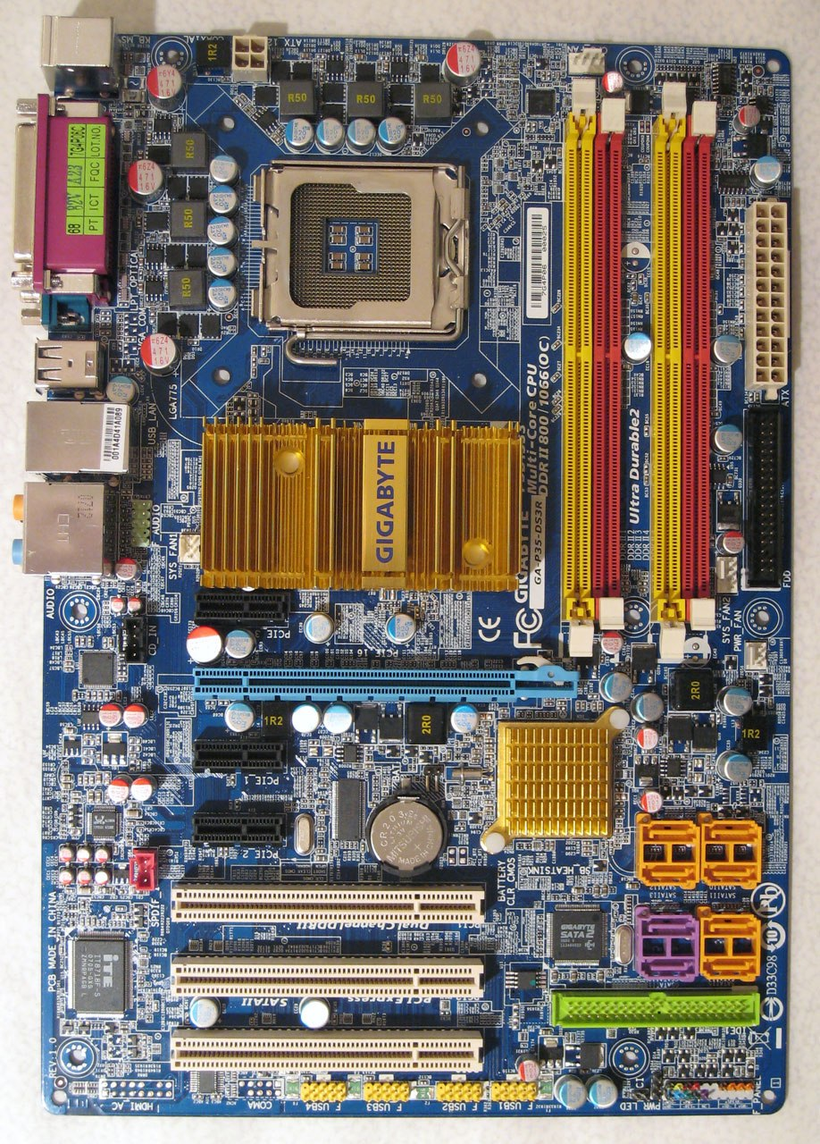

**Задание #19**

*Вопрос:*

Американский ученый Норберт Винер в своей книге «Кибернетика и общество» рассматривал информацию ...

*Выберите один из 3 вариантов ответа:*

1) как отражение предметного мира с помощью  
знаков и сигналов

2) как содержание полученного из внешнего мира в процессе нашего приспособления к нему и приспосабливания к нему наших чувств

3) как снятую неопределенность наших знаний о чем-либо

**Задание #20**

*Вопрос:*

Электронная таблица предназначена для ...

*Выберите один из 4 вариантов ответа:*

1) обработки преимущественно числовых данных, структурированных с помощью таблиц

2) визуализации структурных связей между данными, представленными в таблицах

3) редактирования графических представлений больших объемов информации

4) упорядоченного хранения и обработки значительных массивов данных

**Задание #21**

*Вопрос:*

На какой закладке находятся кнопки вставки в текст **Формулы** или **Символа**?

*Наведите курсор мыши и щелкните ЛКМ.*

*Укажите место на изображении:*

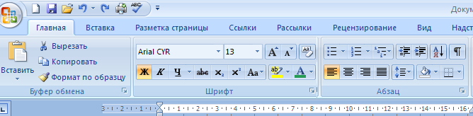

**Задание #22**

*Вопрос:*

Наиболее распространенными в практике являются:

*Выберите один из 4 вариантов ответа:*

1) распределенные базы данных

2) сетевые базы данных

3) реляционные базы данных

4) иерархические базы данных

**Задание #23**

*Вопрос:*

Благодаря наличию нескольких ядер процессор может

*Выберите один из 3 вариантов ответа:*

1) решать параллельно несколько задач в режиме реального времени

2) решать одну задачу быстрее

3) работать в режиме реального времени

**Задание #24**

*Вопрос:*

Внешнее или внутренее устройство, подключаемое к компьютеру для передачи и приема сигналов по телефонным линиям называется...

*Выберите один из 4 вариантов ответа:*

1) Шлюз

2) Модем

3) Пакет

4) Протокол

**Задание #25**

*Вопрос:*

Сопоставьте характеристики памяти и определение

*Укажите соответствие для всех 3 вариантов ответа:*

1) количество информации, записанной на единице поверхности носителя

2) максимальное количество информации, которое может быть помещено в эту память

3) минимальное время, достаточное для размещения в памяти единицы информации

__ Плотность записи информации это

__ Объем памяти это

__ Время доступа к памяти это

**Задание #26**

*Вопрос:*

Актуальной называют информацию, которая...

*Выберите один из 4 вариантов ответа:*

1) соответствует текущему моменту времени

2) не искажает истинного положения дел

3) близка к реальной информации об объекте

4) достаточна для понимания сущности вопроса и принятия решения

**Задание #27**

*Вопрос:*

Компьютер, за которым непосредственно работает абонент компьютерной сети называется

*Выберите один из 4 вариантов ответа:*

1) базовый

2) мэйнфрейм

3) сервер

4) рабочая станция

**Задание #28**

*Вопрос:*

Эта дата считается началом эры ЭВМ (электронно вычислительная машина)

*Выберите один из 4 вариантов ответа:*

1) 15 февраля 1946 года

2) 29 февраля 1948 года

3) 5 апреля 1940 года

4) 1 марта 1926 года

**Задание #29**

*Вопрос:*

Информационный объем сообщения: "Мама мыла раму" (считать без кавычек) - равен:

*Выберите один из 4 вариантов ответа:*

1) 112 бит

2) 120 бит

3) 12 бит

4) 24 байта

**Задание #30**

*Вопрос:*

Для хранения программ в аналитической машине Ч.Бэббиджа использовались

*Выберите один из 4 вариантов ответа:*

1) картонки

2) лазерные диски

3) перфокарты

4) магнитные диски

**Задание #31**

*Вопрос:*

К языкам низкого уровня (программирование на языках низкого уровня) относятся программы типа

*Выберите один из 4 вариантов ответа:*

1) Ассемблеры

2) Delphi

3) Pascal

4) Java

**Задание #32**

*Вопрос:*

Как вставить объект **SmartArt** (рисунок, схема) в презентацию ?

*Выберите один из 4 вариантов ответа:*

1) Вид → SmartArt

2) Вставка → SmartArt

3) Надстройки → SmartArt

4) Дизайн → SmartArt

**Задание #33**

*Вопрос:*

Выберите программу, предназначенную для создания простого текста

*Выберите один из 4 вариантов ответа:*

1) ABBYY Lingvo

2) Adobe In Design

3) Блокнот

4) Delphi

**Задание #34**

*Вопрос:*

Вирус, который маскируется под полезную или интересную программу (так как в её код внесли изменения) начинает выполнять несанкционированные, измененные или новые функции называется...

*Выберите один из 4 вариантов ответа:*

1) червь

2) логическая бомба

3) троянский конь

4) вирус

**Задание #35**

*Вопрос:*

Назовите первый уровень сетевой модели DoD

*Выберите один из 4 вариантов ответа:*

1) транспортный

2) сеансовый

3) прикладной

4) сетевой

**Задание #36**

*Вопрос:*

Наименьшим элементом поверхности экрана, для которого могут быть заданы адрес, цвет и интенсивность, является ...

*Выберите один из 4 вариантов ответа:*

1) пиксель

2) точка

3) растр

4) зерно люминофора

**Задание #37**

*Вопрос:*

Какому Этапу информационного развития общества соответствует Материальный носитель информации?

*Укажите соответствие для всех 5 вариантов ответа:*

1) камень, кость

2) мозг человека

3) электромагнитные волны

4) книга

5) перфоленты

__ книгопечатание

__ письменность

__ средства связи

__ информатика

__ речь

**Задание #38**

*Вопрос:*

Частота процессора, которая указана в прайс-листе магазина является

*Выберите один из 4 вариантов ответа:*

1) сунисоидной частотой процессора

2) внутненней частотой процессора

3) внешней частотой процессора

4) дискретной частотой процессора

**Задание #39**

*Вопрос:*

Компьютер, имеющий две сетевые карты и предназначенный для соединения сетей, называется

*Выберите один из 4 вариантов ответа:*

1) перемычкой

2) смычкой

3) мостом

4) шлюзом

**Задание #40**

*Вопрос:*

Выделяют пять этапов развития информационной технологии. Разместите их в порядке появления

*Укажите порядок следования всех 5 вариантов ответа:*

__ компьютерный

__ механический

__ электрический

__ ручной

__ электронный

**Задание #41**

*Вопрос:*

Расположите единицы измерения информации в порядке возрастания

*Укажите порядок следования всех 5 вариантов ответа:*

__ килобайт

__ бит

__ байт

__ мегабайт

__ гигабайт

**Задание #42**

*Вопрос:*

Любая база данных (БД) должна удовлетворять определенным специальным требованиям. Перечислите их.

*Выберите несколько из 5 вариантов ответа:*

1) массовостью

2) безопасность

3) целостность

4) дискретностью

5) надежность

**Задание #43**

*Вопрос:*

Укажите (наведите курсор мыши и щелкните ЛКМ) инструмент изменения **Границ ячейки**?

*Укажите место на изображении:*

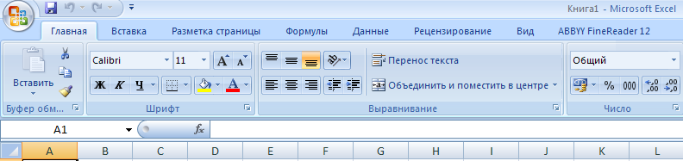

**Задание #44**

*Вопрос:*

Выберите два преимущества Векторного изображения над Растровым

*Выберите несколько из 4 вариантов ответа:*

1) Векторное изображение имеет больший объем информации

2) Векторное изображение состоит из точек

3) Векторное изображение имеет небольшой объем

4) Векторное изображение описывается математическими формулами

**Задание #45**

*Вопрос:*

Вам необходимо удалить часть текста из одного документа и вставить его в другой. Каким инструментом Вы воспользуетесь?

*Выберите этот инструмент щелкнув по нему ЛКМ.*

*Укажите место на изображении:*

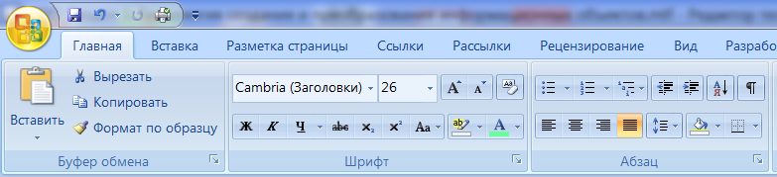

**Задание #46**

*Вопрос:*

Чему будет равен объем (Мегабайт) видеопамяти графического режима 800х600 точек с глубиной цвета 24 бита на точку ?

*Выберите один из 4 вариантов ответа:*

1) 48 Мбайт

2) 0,37 Мбайт

3) 5 Мбайт

4) 1,37 Мбайт

**Задание #47**

*Вопрос:*

Является ли СПС официальным источником опубликования нормативно-правовых актов?

*Выберите один из 3 вариантов ответа:*

1) нет

2) в определенных случаях

3) да

**Задание #48**

*Вопрос:*

Вариант решения задачи с заданными исходными данными, для которых известен результат называется...

*Выберите один из 4 вариантов ответа:*

1) константа

2) тест

3) алгоритм

4) переменная

**Задание #49**

*Вопрос:*

Укажите (наведите курсор мыши и щелкните ЛКМ), где размещена кнопка выбора **Финансового формата**?

*Укажите место на изображении:*



**Задание #50**

*Вопрос:*

Во внутренней памяти компьютера информация представлена ...

*Выберите один из 4 вариантов ответа:*

1) в виде символов и графиков

2) непрерывно

3) частично дискретно, частично непрерывно

4) дискретно

**Задание #51**

*Вопрос:*

Принтер с чернильной печатающей головкой, которая под давлением выбрасывает чернила из ряда мельчайших отверстий на бумагу, называется

*Выберите один из 4 вариантов ответа:*

1) матричный

2) струйный

3) лазерный

4) сублимационные

**Задание #52**

*Вопрос:*

Последней крупной разработкой релейной вычислительной техники стала машина РВМ-1, построенная в ...

*Выберите один из 4 вариантов ответа:*

1) в Германии

2) в Африке

3) в Америке

4) в Советском Союзе

**Задание #53**

*Вопрос:*

Выражение

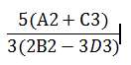

в строке формул электронной таблицы будет имеет следующий вид ...

*Выберите один из 4 вариантов ответа:*

1) =5(A2+C3)/3(2B2-3D3)

2) =5(A2+C3)/(3(2B2-3D3))

3) =5*(A2+C3)/(3*(2*B2-3*D3))

4) =5*(A2+C3)/3*(2*B2-3*D3)

**Задание #54**

*Вопрос:*

Какому числу в десятичной системе счисления соответствует число 102 (двоичная система счисления)?

*Выберите один из 4 вариантов ответа:*

1) 4(в десятичной системе счисления)

2) 2 (в десятичной системе счисления)

3) 11 (в десятичной системе счисления)

4) 1 (в десятичной системе счисления)

**Задание #55**

*Вопрос:*

Файл - это ...

*Выберите один из 4 вариантов ответа:*

1) объект, характеризующихся именем, значением и типом

2) совокупность индексированных переменных

3) элементарная информационная единица, содержащая последовательность байтов и имеющая уникальное имя

4) совокупность фактов и правил

**Задание #56**

*Вопрос:*

Курсор - это ...?

*Выберите один из 4 вариантов ответа:*

1) метка на экране монитора, указывающая позицию, в которой будет отображен вводимый с клавиатуры

2) наименьший элемент отображения на экране

3) устройство ввода текстовой информации

4) клавиша на клавиатуре

**Задание #57**

*Вопрос:*

Идею механической машины с идеей программного управления соединил...

*Выберите один из 4 вариантов ответа:*

1) К. Берри ( XX в.)

2) Дж. Атанасов (30-е гг. XX в.)

3) Ч. Беббидж (первая половина XIX в.)

4) С. Лебедев (1951 г.)

**Задание #58**

*Вопрос:*

Какие существуют атрибуты у файла (четыре вида) ?

*Выберите несколько из 6 вариантов ответа:*

1) Системный

2) Измененный

3) Скрытый

4) Сохраненный

5) Архивный

6) Только для чтения

**Задание #59**

*Вопрос:*

Можно ли изменить ориентацию показа слайдов (с Альбомного на Книжный) ?

*Выберите один из 3 вариантов ответа:*

1) нет

2) иногда

3) да

**Задание #60**

*Вопрос:*

IP- протокол ...

*Выберите один из 4 вариантов ответа:*

1) собирает принимаемое сообщение из пакетов

2) отвечает за доставку пакета по заданному адресу, т.е. выполняет функцию маршрутизации

3) разбивает передаваемое сообщение на пакеты

4) разбивает передаваемое сообщение на пакеты и собирает принимаемое сообщение из пакетов

**Ответы:**

1) (1 б.) Верные ответы: 1;

2) (1 б.) Верные ответы: 3;

3) (1 б.) Верные ответы: 4;

4) (1 б.) Верные ответы: 1; 2; 5;

5) (1 б.) Верный ответ: "файл".

6) (1 б.) Верные ответы: 2; 3; 5;

7) (1 б.) Верные ответы:



8) (1 б.) Верные ответы: 2;

9) (1 б.) Верные ответы: 1; 4; 5;

10) (1 б.) Верные ответы: 2;

11) (1 б.) Верные ответы: 1; 3;

12) (1 б.) Верные ответы: 3; 4; 5;

13) (1 б.) Верные ответы: 3;

14) (1 б.) Верные ответы: 2; 3; 5;

15) (1 б.) Верные ответы: 3;

16) (1 б.) Верные ответы: 3;

17) (1 б.) Верные ответы: 1;

18) (1 б.) Верные ответы:

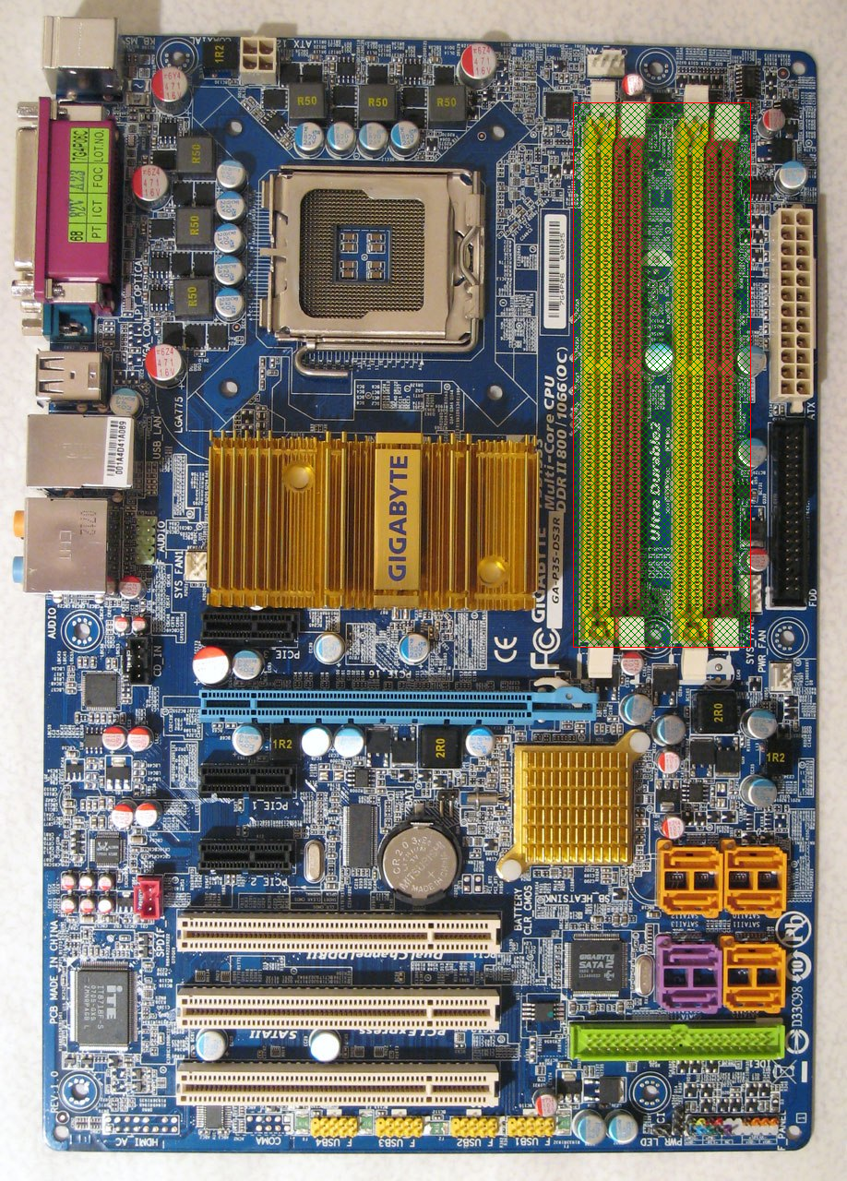

19) (1 б.) Верные ответы: 2;

20) (1 б.) Верные ответы: 1;

21) (1 б.) Верные ответы:

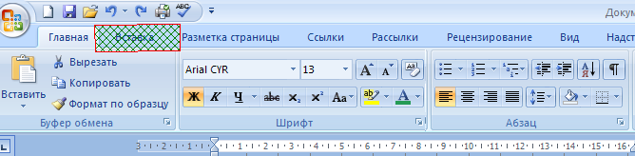

22) (1 б.) Верные ответы: 3;

23) (1 б.) Верные ответы: 1;

24) (1 б.) Верные ответы: 2;

25) (1 б.) Верные ответы:

1;

2;

3;

26) (1 б.) Верные ответы: 1;

27) (1 б.) Верные ответы: 4;

28) (1 б.) Верные ответы: 1;

29) (1 б.) Верные ответы: 1;

30) (1 б.) Верные ответы: 3;

31) (1 б.) Верные ответы: 1;

32) (1 б.) Верные ответы: 2;

33) (1 б.) Верные ответы: 3;

34) (1 б.) Верные ответы: 3;

35) (1 б.) Верные ответы: 3;

36) (1 б.) Верные ответы: 1;

37) (1 б.) Верные ответы:

4;

1;

3;

5;

2;

38) (1 б.) Верные ответы: 2;

39) (1 б.) Верные ответы: 3;

40) (1 б.) Верные ответы:

5;

2;

3;

1;

4;

41) (1 б.) Верные ответы:

3;

1;

2;

4;

5;

42) (1 б.) Верные ответы: 2; 3; 5;

43) (1 б.) Верные ответы:

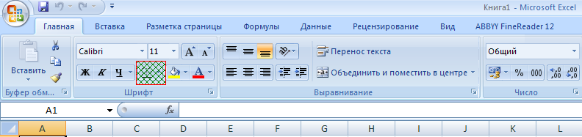

44) (1 б.) Верные ответы: 3; 4;

45) (1 б.) Верные ответы:

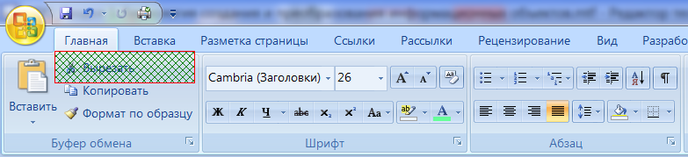

46) (1 б.) Верные ответы: 4;

47) (1 б.) Верные ответы: 1;

48) (1 б.) Верные ответы: 2;

49) (1 б.) Верные ответы:

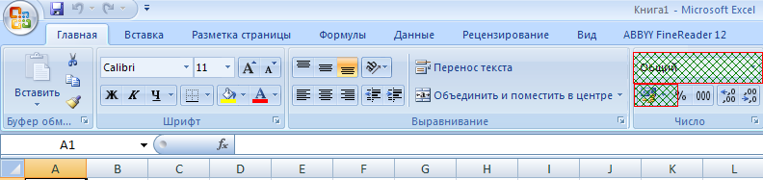

50) (1 б.) Верные ответы: 4;

51) (1 б.) Верные ответы: 2;

52) (1 б.) Верные ответы: 4;

53) (1 б.) Верные ответы: 3;

54) (1 б.) Верные ответы: 2;

55) (1 б.) Верные ответы: 3;

56) (1 б.) Верные ответы: 1;

57) (1 б.) Верные ответы: 3;

58) (1 б.) Верные ответы: 1; 3; 5; 6;

59) (1 б.) Верные ответы: 3;

60) (1 б.) Верные ответы: 2;

Конец